יום הולדת פיראטים באי הסוסים

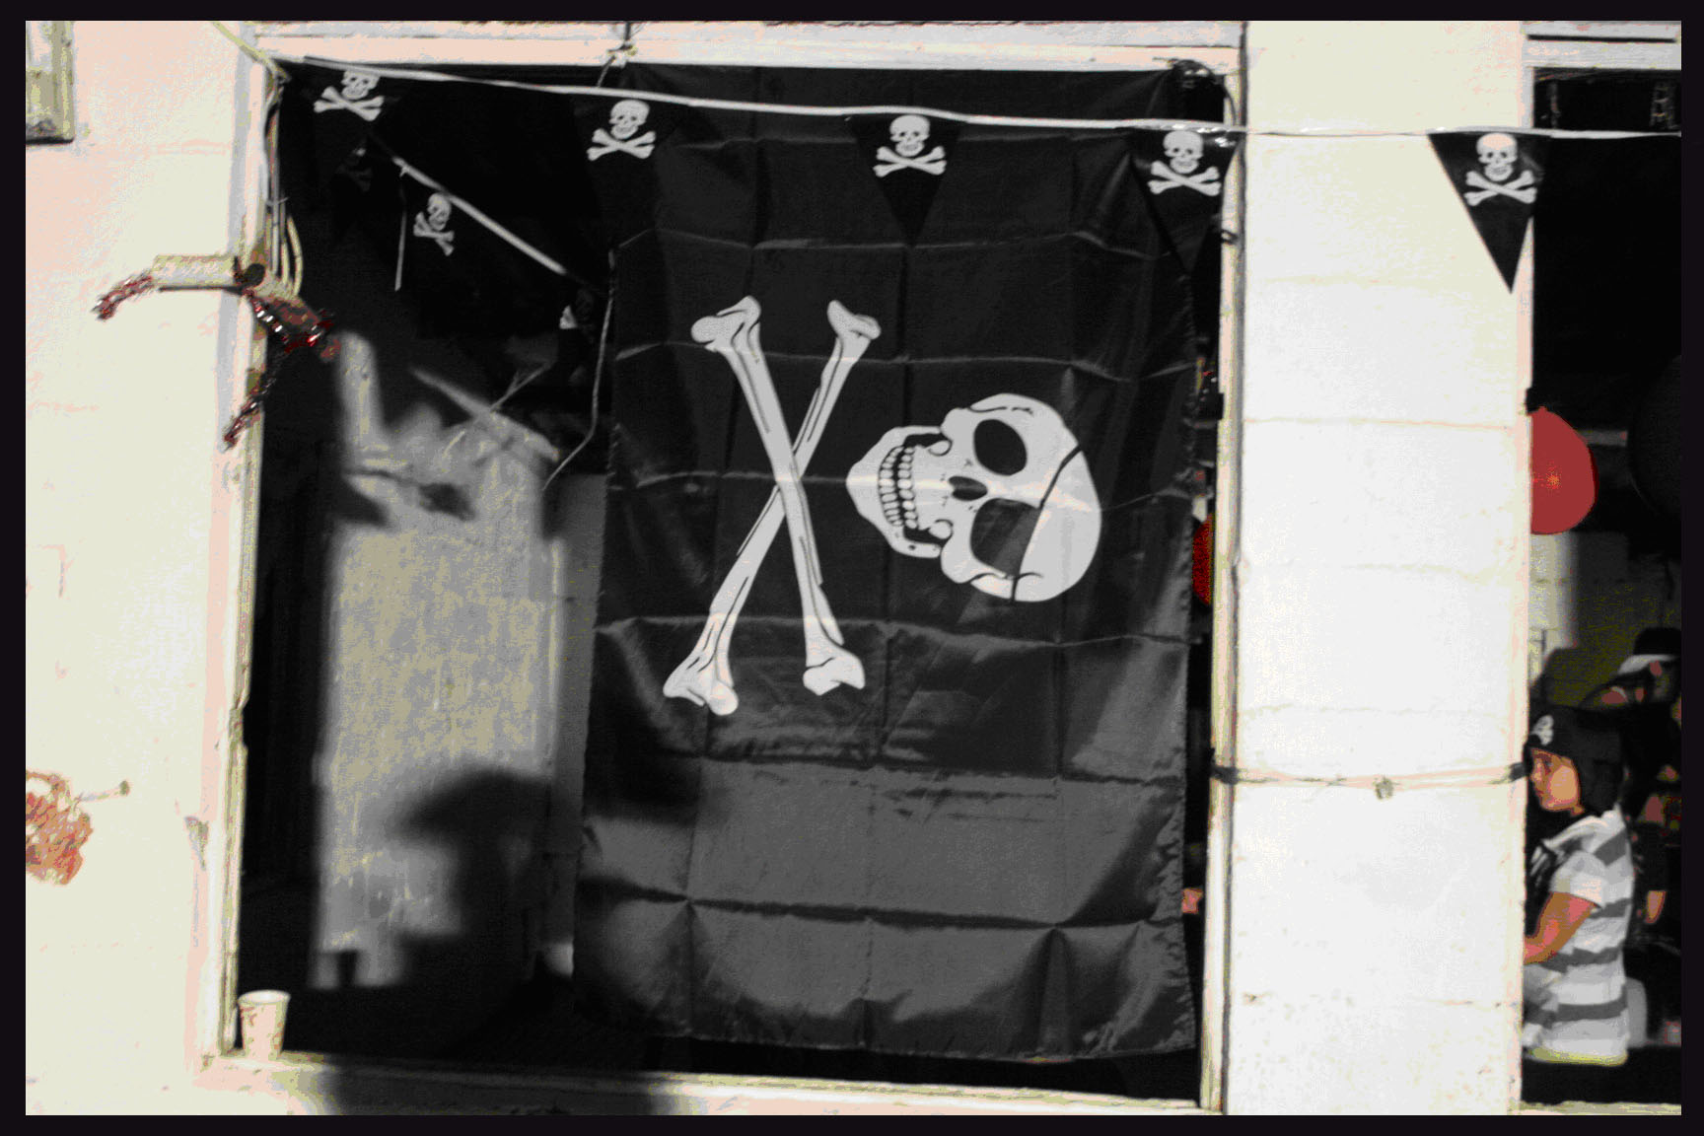

ברוכים הבאים לאי הסוסים
תכנסו, כנסו, פה חוגגים
קפה ועוגה למשפחה ולחברים
חגיגה שלמה לילדים
סוסים
ואוצר שמוצאים!

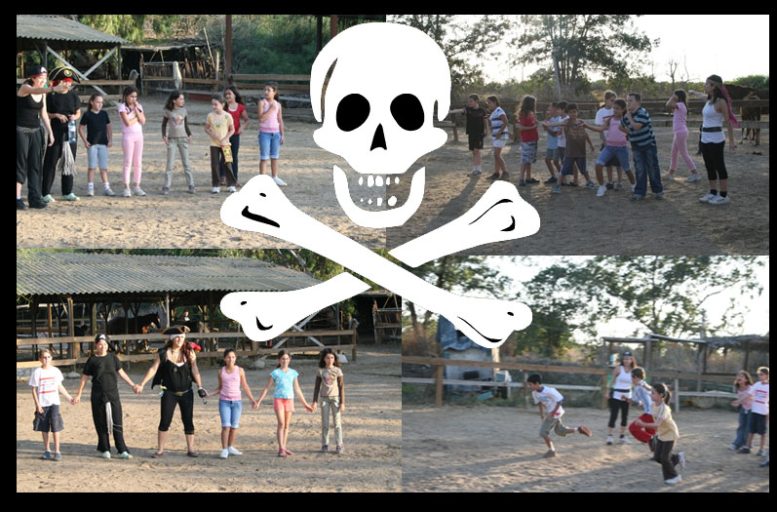

לקחנו ילדים תמימים... חמודים... טובים!
ונתנו להם מפה, לאוצר.
אבל לכל אוצר יש מסע, דרך, מסלול... שמתחיל ב -

החלפת מתנות היום הולדת בתמורה למפה. מין משא ומתן כזה.., אתם יודעים.. בין שודדי ים ל, אהמ . . . פיראטים – שודדים.

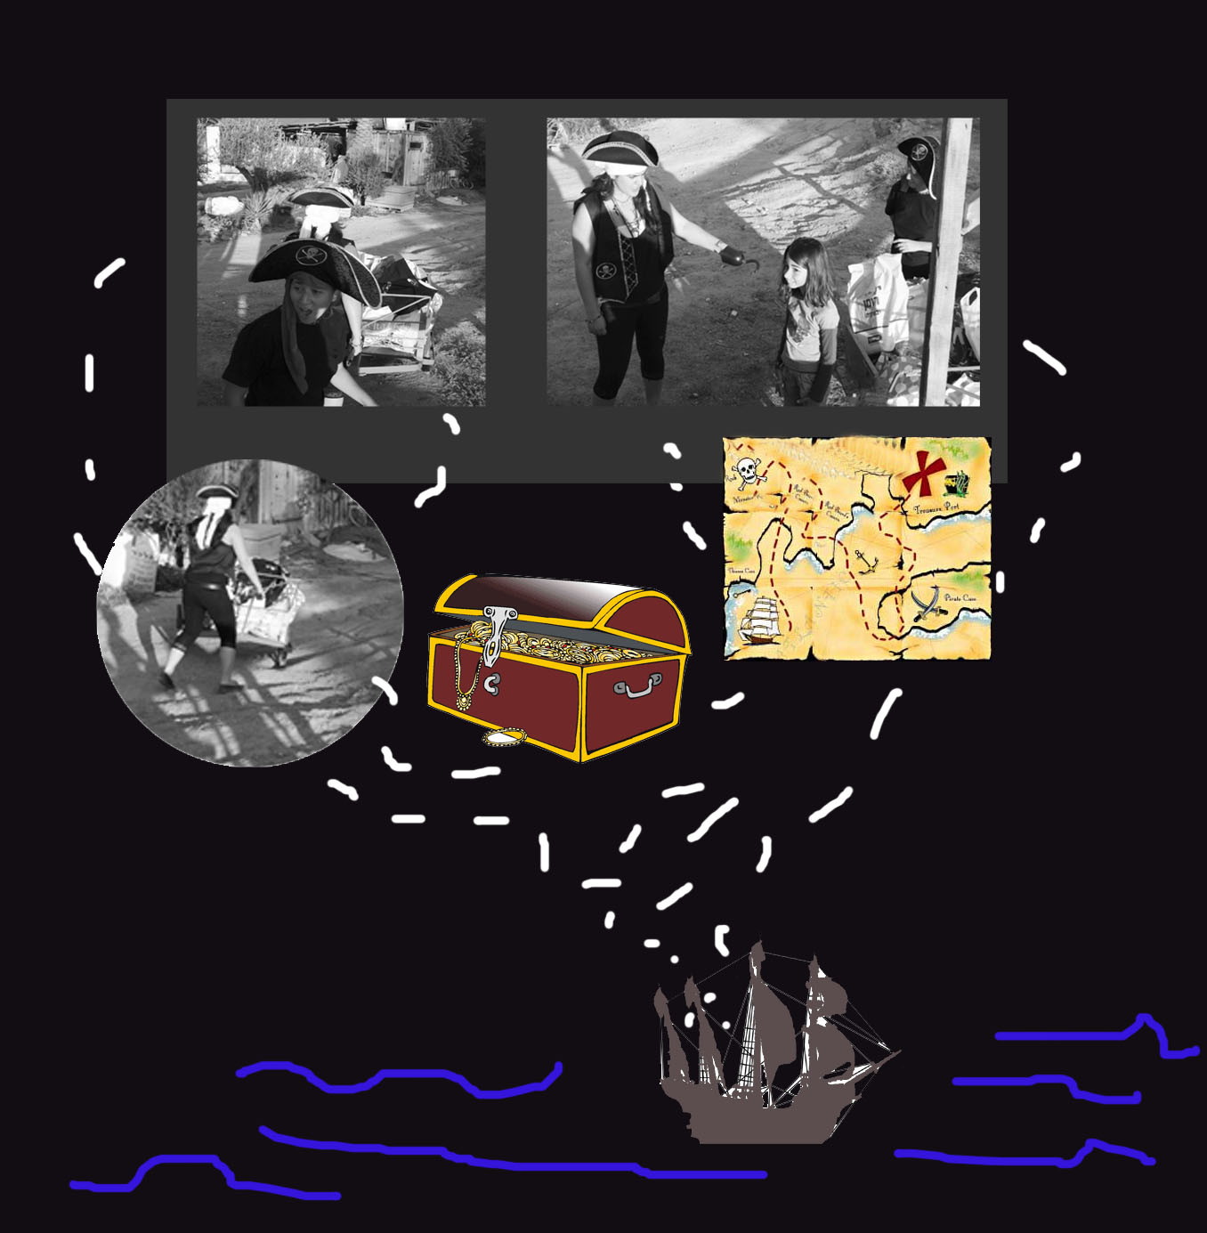

פיראטים ? ... פיראטים ...

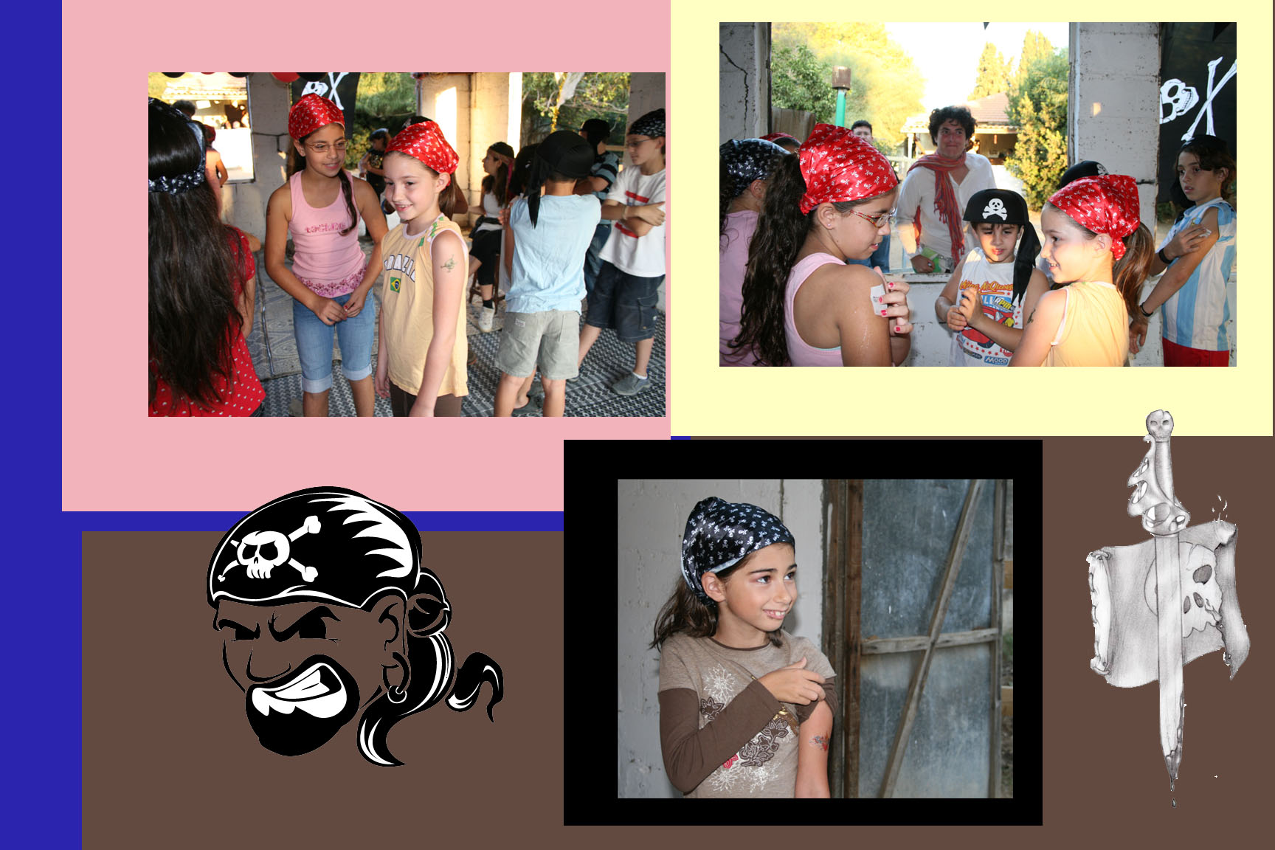

פיראטים ! ! !

האם אתם מספיק אמיצים? 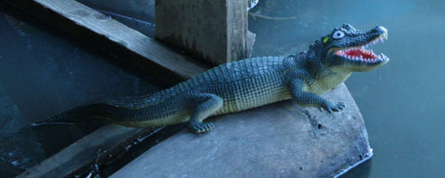

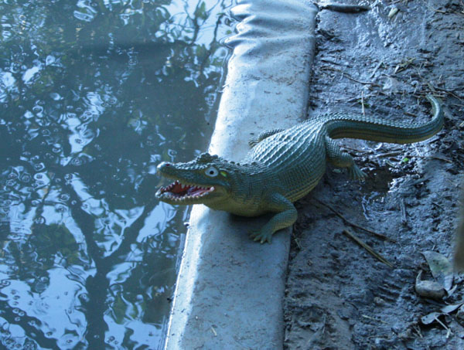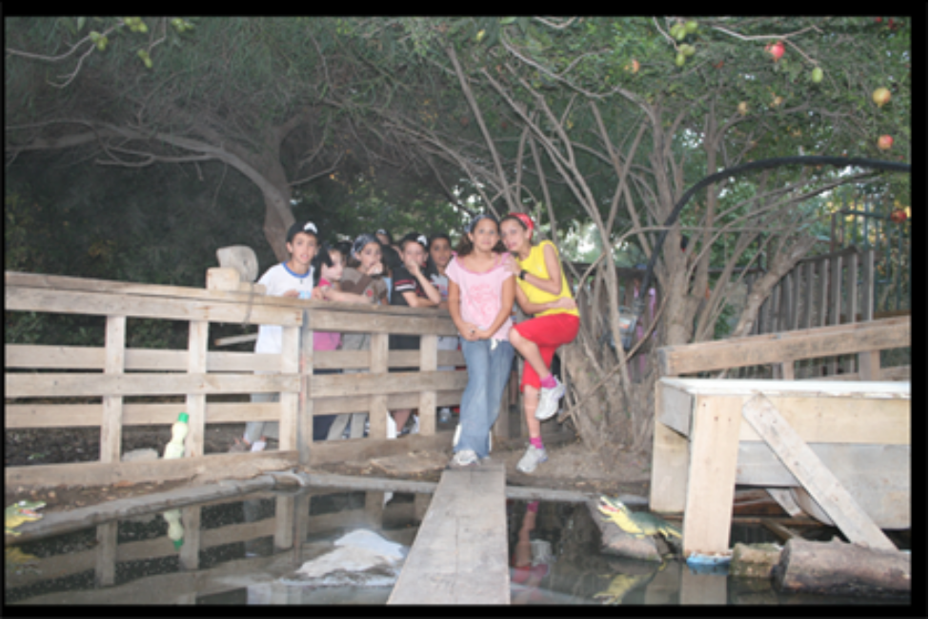
את גשר עץ התנינים חוצים . . . ?
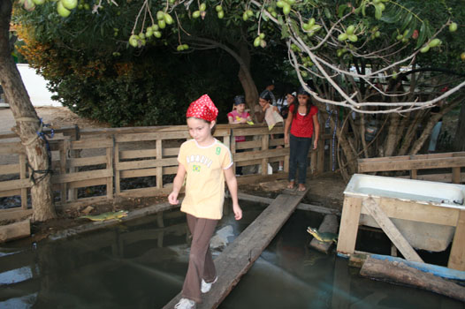

אז תכירו ה סוסים :

חומי ובחירת ליבו יסמין
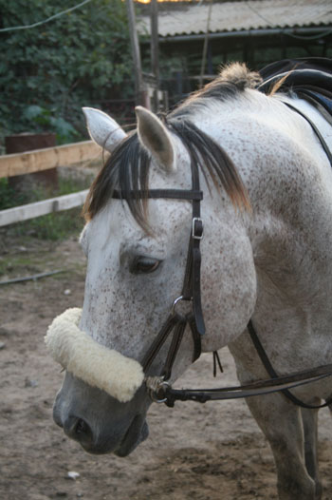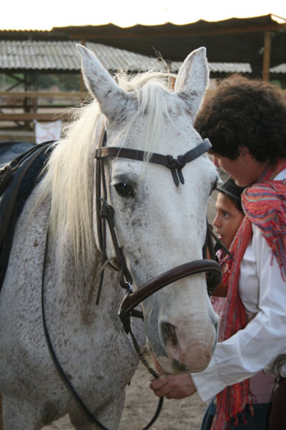

ואז סוף סוף למסע יוצאים
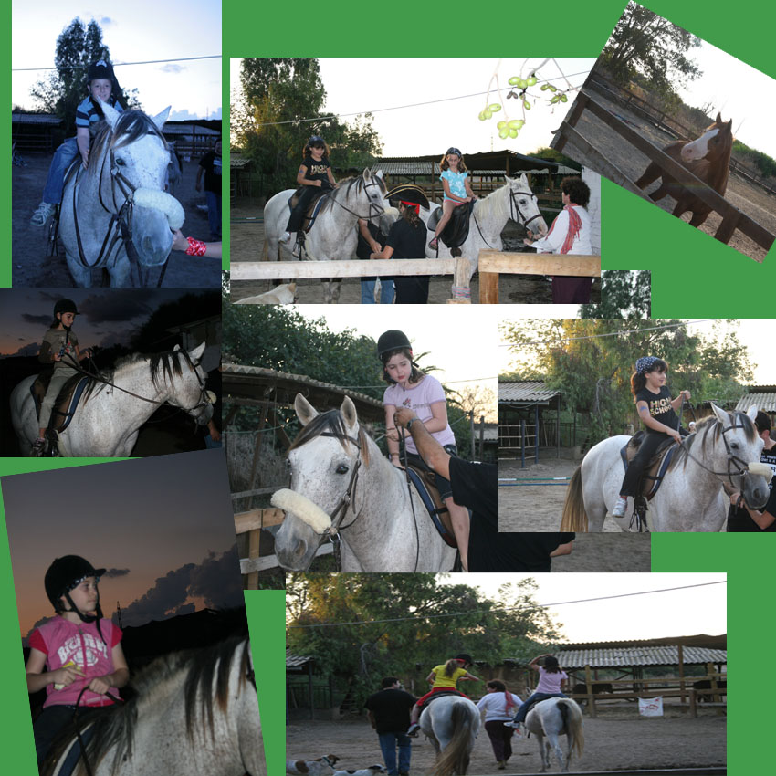

אוכלים ושותים כי שודדים, זה מה שעושים כשתיבת אוצר מוצאים !

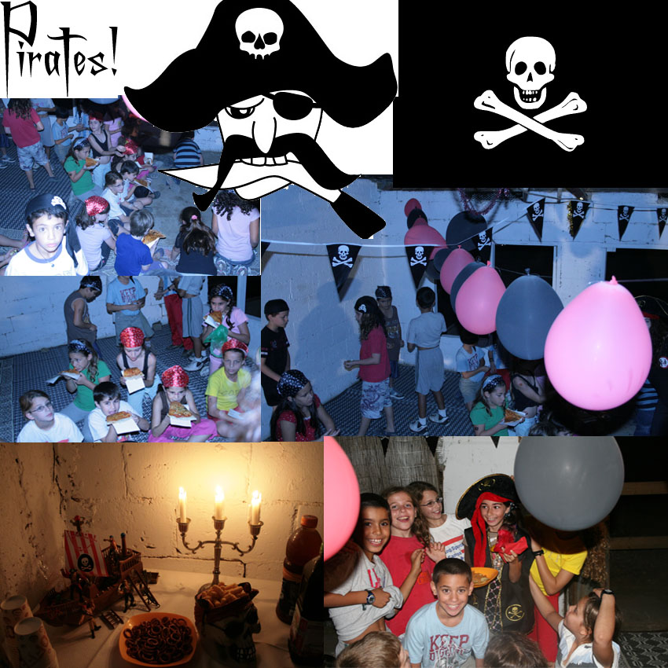

אז כך יום הולדת חוגגים !
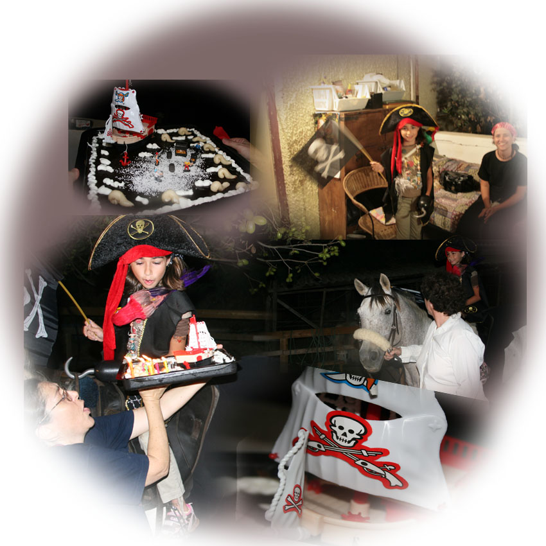

כי אנחנו עובדים, מכינים, מפיקים, מארגנים,
אופים, צופים, מרכיבים ומכבדים,
שודדים, מתלהבים, מנקים ומתעייפים. . .
(תראו בסוף היום איך אנחנו נראים. . .)
ואתם, מכייפים, מתנות אוספים, ויש לכם
חגיגה מהסרטים !

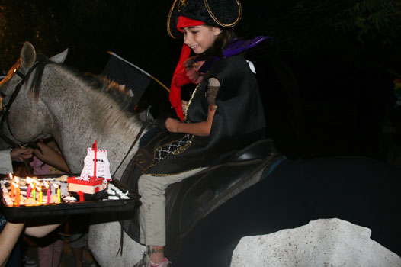
שלכם באהבה. . .
צוות ימי ההולדת בחוות "סוס אדמה" בסתריה: אפרת ברק וליאת שנהב טלפונים להזמנות: 08-8529094 050-6540760

